实践项目一
课程报告

《拉勾网数据分析》

姓 名：马俊遥
班 级：大数据一班
学 号：201900303057

目录
摘要 - 3 -
1. 问题背景及分析目标 - 3 -
1.1问题背景 - 3 -
1.2数据分析目标 - 3 -
2. 数据处理 - 3 -
2.1数据来源与获取 - 3 -
3. 数据分析 - 3 -
4. 数据变换 - 14 -
5. 结论 - 15 -

摘要
本项目主要是对于从拉勾网上爬取的招聘消息进行简单的处理与可视化实现，以帮助求职人员对各职业待遇和信息得到较为明晰的看法，筛选符合心意的招聘信息。

1. 问题背景及分析目标

1.1问题背景
现在网上求职信息多且繁杂，令人眼花缭乱，求职者对各类行业的待遇及要求不能有一个很明确的感知和认识，难以挑选符合自身要求的职业。

1.2数据分析目标
1.各城市数据统计，主要统计各城市职业招聘的数目。
2.平均薪资，针对各城市、职业、学历、工作经验需求等进行分别统计。
3.单独对每一个城市进行职业薪资最高和最低前十的展示。

2. 数据处理

2.1数据来源与获取
数据来源拉勾网，由老师提前爬取。主要分为职业、招聘公司、工作城市与地点、薪资、基本要求与公司状况与福利。

3. 数据分析

3.1 数据基础特征可视化分析
1.对不同地区职业数目的统计：
gp = df.groupby(["城市"])["岗位名称"].count()
#职业分布柱状图
plt.figure(figsize=(20,10))
flg = plt.bar(gp.index,gp.values,width=0.2,color = 'blue')
flg[0].set_color('red')
for x in flg:
plt.text(x.get_x()+x.get_width()/2,x.get_height(),'%d'%int(x.get_height()),ha = 'center',va = 'bottom')
plt.title("各城市职业数",fontsize = 20)
plt.xlabel('城市',fontsize = 16)
plt.ylabel("职业数",fontsize = 16)
plt.tick_params(axis='both',which = 'major',labelsize = 16)
plt.savefig('各城市职业数.png')
plt.show()
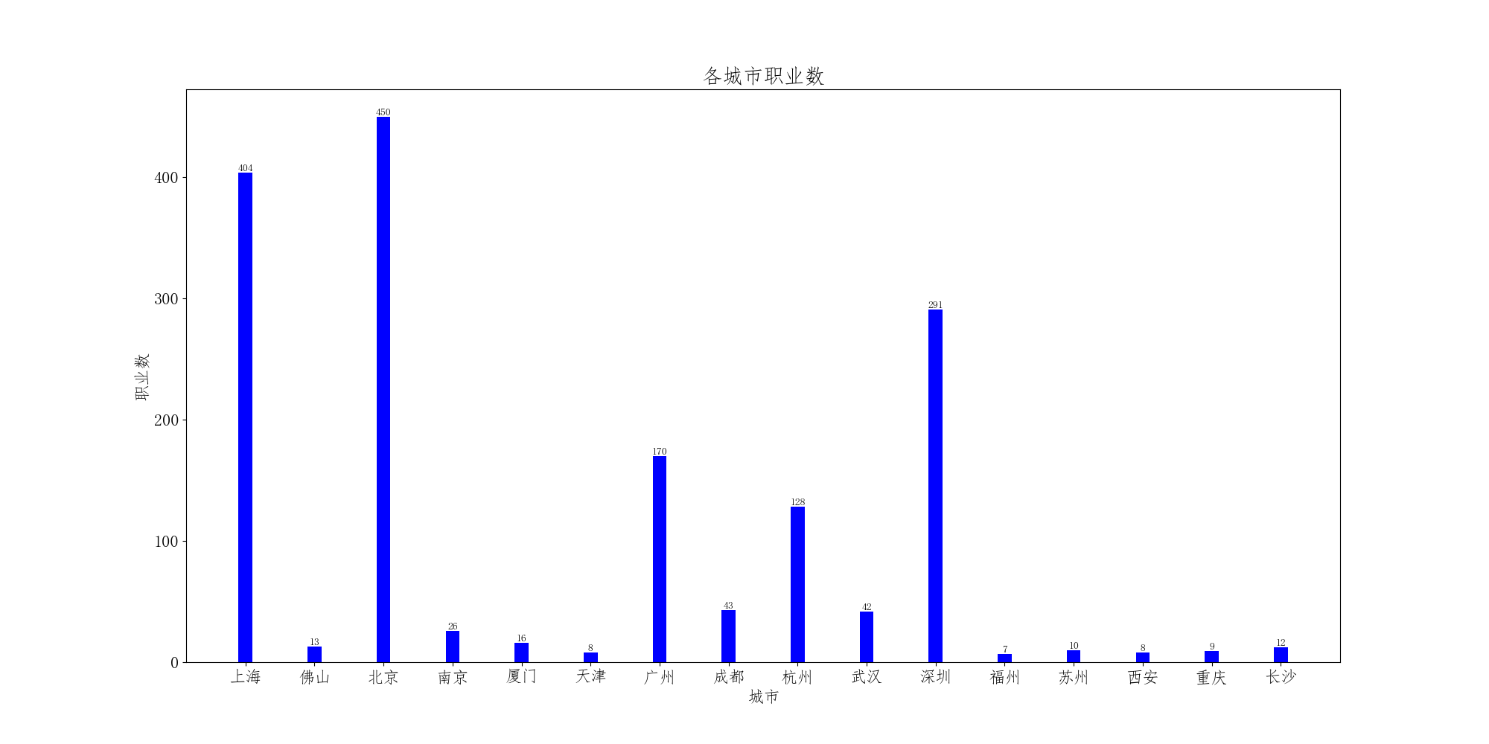
图表展示：

#职业分布地理图
city_job = Counter(df["城市"].dropna())
cityj = list(city_job.keys())
jobc = list(city_job.values())
a = (
Map(init_opts=opts.InitOpts(width="1500px",height="600px"))
.add("招聘职业数",[(cityj[i],jobc[i])for i in range(len(cityj))],"china-cities",
label_opts=opts.LabelOpts(is_show=False)
)
.set_global_opts(
title_opts=opts.TitleOpts(title="各城市职业需求数"),
visualmap_opts=opts.VisualMapOpts(max_=max(jobc)),
)
.render("Map.html")
)
图表展示：
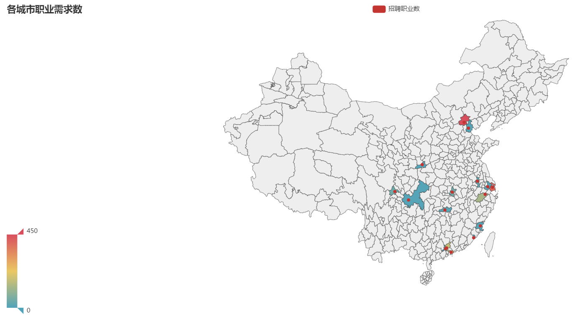
Html文件：

分析结论：
在爬取的数据当中，北京、上海、深圳等贸易发达、经济发展快的地区招聘信息较多，表明这些地区对劳动力的需求大，比较容易找到适合自身条件的工作岗位。
2. 对于各城市平均薪资的对比：
avgs = list(dfc['平均薪资'])
#各城市平均薪资图
plt.figure(figsize=(20,10))
flg = plt.bar(gp.index,avgs,width=0.2,color = 'blue')
flg[0].set_color('red')
for x in flg:
plt.text(x.get_x()+x.get_width()/2,x.get_height(),'%d'%int(x.get_height()),ha = 'center',va = 'bottom')
plt.title("各城市平均薪资",fontsize = 20)
plt.xlabel('城市',fontsize = 16)
plt.ylabel("平均薪资",fontsize = 16)
plt.tick_params(axis='both',which = 'major',labelsize = 16)
plt.savefig('各城市平均薪资.png')
plt.show()
图表展示：
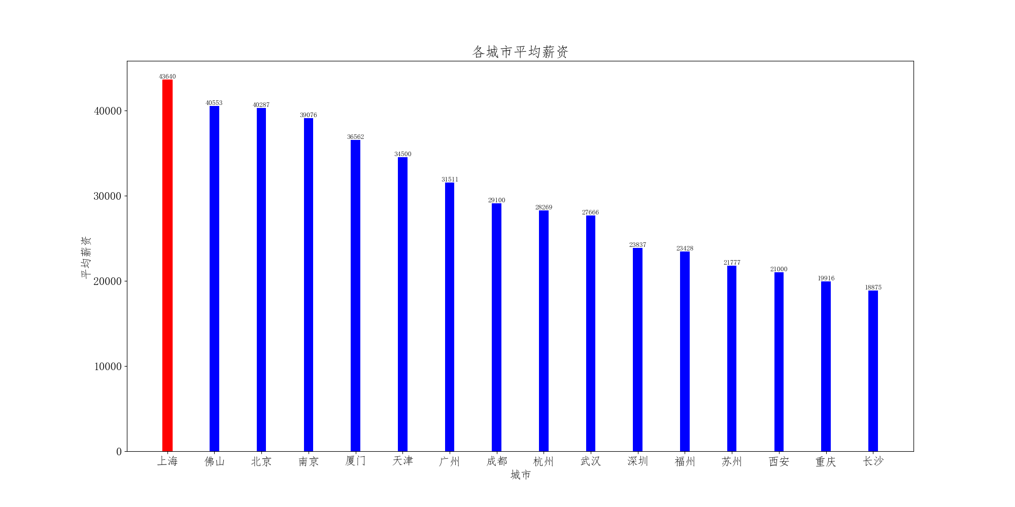
分析结论：
根据上图可知，上海、北京、深圳等城市给出的平均薪资较高，且这些城市需求的劳动力人数也较多，由此可知这些城市发展机会多，发展潜力大。
3. 不同公司企业平均薪资比较：
company = list(dfc.index)[-11:-1]
avgs = list(dfc['平均薪资'])[-11:-1]
#不同类别公司平均薪资图
plt.figure(figsize=(30,10))
flg = plt.barh(company,avgs,color = 'blue')
flg[-10].set_color('red')
plt.title("各类公司企业平均薪资-最高前十",fontsize = 20)
plt.xlabel('平均薪资',fontsize = 16)
plt.ylabel("公司类别",fontsize = 16)
plt.tick_params(axis='both',which = 'major',labelsize = 10)
plt.savefig('各类公司企业平均薪资-前十.png')
plt.show()
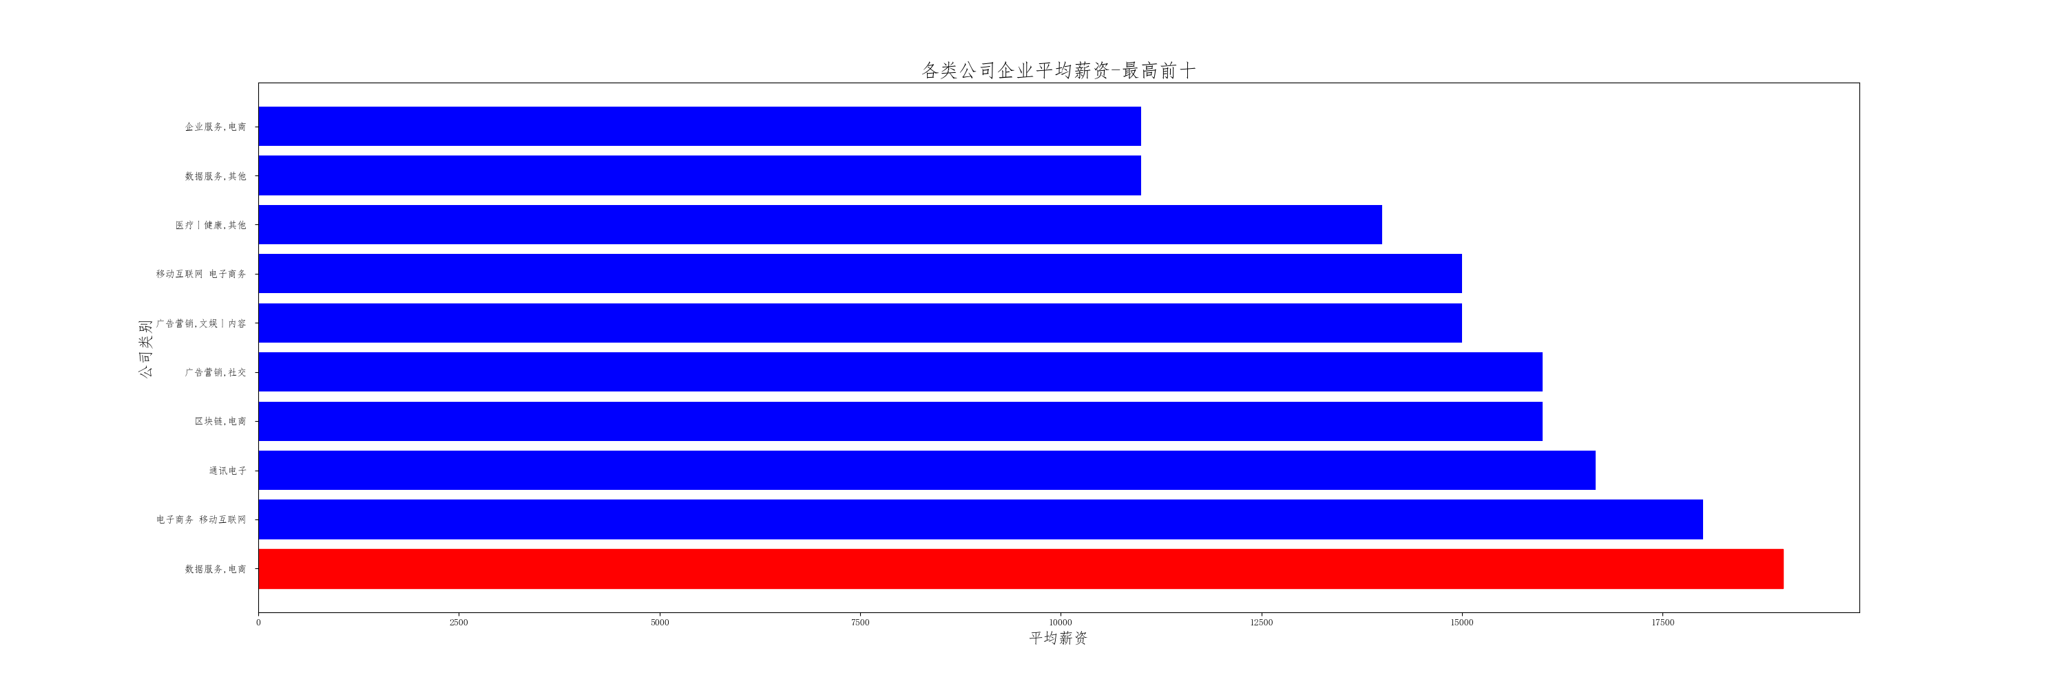
图表展示：

company = list(dfc.index)[0:10]
avgs = list(dfc['平均薪资'])[0:10]
plt.figure(figsize=(30,10))
flg = plt.barh(company,avgs,color = 'blue')
flg[-1].set_color('red')
plt.title("各类公司企业平均薪资-最低前十",fontsize = 20)
plt.xlabel('平均薪资',fontsize = 16)
plt.ylabel("公司类别",fontsize = 16)
plt.tick_params(axis='both',which = 'major',labelsize = 10)
plt.savefig('各类公司企业平均薪资-后十.png')
plt.show()
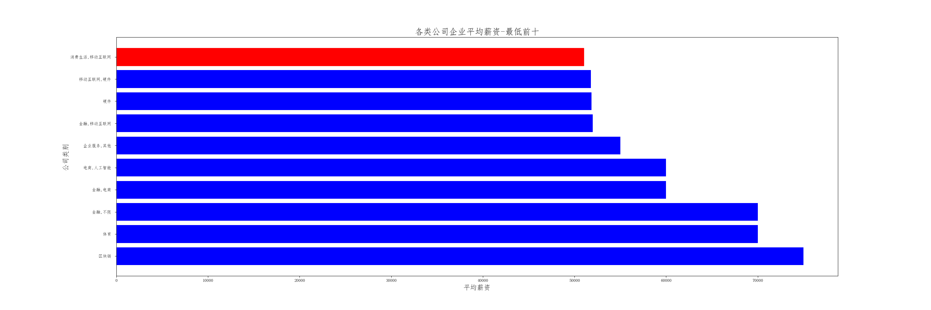
图表展示：
分析结论：
通过上述两个图表分析得知，薪资前十的公司大都属于经营互联网电子商务领域，所属类别都属于高新技术产业。薪资后十的企业不止有传统金融、硬件生产，也有人工智能这样的新兴技术产业。
4.不同学历薪资对比：
#不同学历薪资图
xueli = list(dfc.index)
avgs = list(dfc['平均薪资'])
plt.figure(figsize=(30,10))
flg = plt.bar(xueli,avgs,width = 0.5,color = 'blue')
flg[0].set_color('red')
for x in flg:
plt.text(x.get_x()+x.get_width()/2,x.get_height(),'%d'%int(x.get_height()),ha = 'center',va = 'bottom')
plt.title("各学历平均薪资对比",fontsize = 20)
plt.xlabel('学历',fontsize = 16)
plt.ylabel("平均薪资",fontsize = 16)
plt.tick_params(axis='both',which = 'major',labelsize = 10)
plt.savefig('各学历平均薪资对比.png')
plt.show()
图表展示：

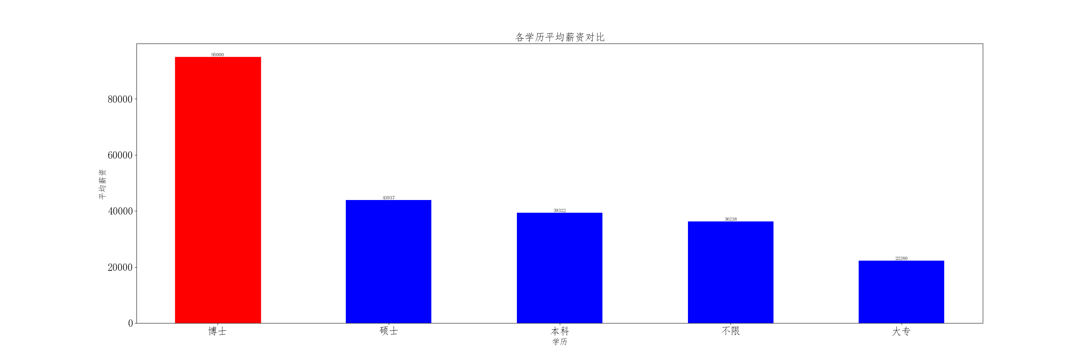
结论分析：
图标显示，企业对于博士学历的薪资待遇很高，平均薪资是硕士的两倍有余。本科学历的薪资大致是大专薪资的两倍，但也有相当一部分公司对学历没有要求，平均待遇大致与本科相当，但综合来说学历越高薪资待遇越好，发展前景越广阔。
5.不同工作年限需求薪资待遇对比：
level = list(dfc.index)
avgs = list(dfc['平均薪资'])
plt.figure(figsize=(30,10))
flg = plt.bar(level,avgs,width = 0.5,color = 'blue')
flg[0].set_color('red')
for x in flg:
plt.text(x.get_x()+x.get_width()/2,x.get_height(),'%d'%int(x.get_height()),ha = 'center',va = 'bottom')
plt.title("各工作年限平均薪资对比",fontsize = 20)
plt.xlabel('工作年限',fontsize = 16)
plt.ylabel("平均薪资",fontsize = 16)
plt.tick_params(axis='both',which = 'major',labelsize = 10)
plt.savefig('各工作年限平均薪资对比.png')
plt.show()
图表展示：
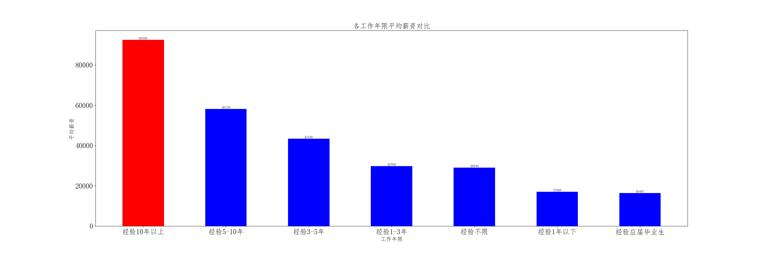
结论分析：
图表显示，工作经验十年以上的薪资待遇很高，应届毕业生的薪资待遇最低。但工作经验与学历可能会有冲突。
6.各工作对工作经验需求比例：
level = Counter(df['经验'].dropna())
rank = list(level.keys())
levelc = list(level.values())
plt.figure(figsize=(30,10))
plt.pie(levelc,labels = rank,autopct='%1.1f%%',shadow = False,startangle = 150,radius = 100,
textprops = {'fontsize':20}
)
plt.legend(loc="upper right",fontsize=10,bbox_to_anchor=(1.1,1.05),ncol=2,borderaxespad=0.3)
plt.axis('equal')
plt.title("各工作经验需求比例")
plt.savefig('各工作经验需求比例.png')
plt.show()

图表展示：
结论分析：
所有工作中对于工作经验3-5年的需求占比例较高，经验十年以上的仅0.1%。应届毕业生的比例也仅4.6%。这反映了应届毕业生求职竞争会很激烈，工作3-5年后更改职业选项较多。
7.职业岗位词云图：
#职业岗位词云图
t = open("岗位名称.txt",'a')
for i in range(len(list(df['岗位名称']))):
t.writelines(list(df['岗位名称'])[i]+" ")
t.close()
t = open("岗位名称.txt",'r')
str1 = t.read()
st = re.sub(r'-（）()/【】／，',' ',str1)
text = ' '.join(jieba.lcut(st))
WC = wordcloud.WordCloud(font_path = 'C:\\Windows\\Fonts\\STFANGSO.TTF',
max_words=200,max_font_size = 200,height= 400,width=400,repeat=False,
mode='RGBA')
con = WC.generate(text)
plt.imshow(con)
plt.axis("off")
plt.savefig('职业岗位.png')
plt.show()

图表展示：
结论分析：
本次职业大都是数据分析行列，对于高级、资深分析师的需求较多，岗位多为工程师，经理、总监略少。结合职业数城市分布可以看出，经济发达的地区对于数据分析师的需求多，待遇也好。
8.岗位技能词云图：
#岗位技能词云图
t = open("岗位技能.txt",'a')
for i in range(len(list(df['岗位技能']))):
t.writelines(list(df['岗位技能'])[i]+" ")
t.close()
t = open("岗位技能.txt",'r')
str1 = t.read()
st = re.sub(r'-（）()/【】／，',' ',str1)
text = ' '.join(jieba.lcut(st))
WC = wordcloud.WordCloud(font_path = 'C:\\Windows\\Fonts\\STFANGSO.TTF',
max_words=200,max_font_size = 200,height= 400,width=400,repeat=False,
mode='RGBA')
con = WC.generate(text)
plt.imshow(con)
plt.axis("off")
plt.savefig('岗位技能.png')
plt.show()

图表展示：
分析结论：
大多数公司对于数据分析师的要求是关于互联网大数据分析的，也包括SQL数据库、电商等技能要求。这反映公司对于数据分析职业的要求比较严格。
9.地区分析-南京为例：
#南京地区职业数比例
dfd = df[df['城市'].isin([city[i]])]
gp1 = dfd.groupby('地点')['岗位名称'].count()
plt.figure(figsize=(30, 10))
plt.pie(gp1.values,labels = gp1.index,autopct='%1.1f%%',shadow = False,startangle = 150,radius = 100,
textprops = {'fontsize':5}
)
plt.legend(loc="upper right",fontsize=10,bbox_to_anchor=(1.1,1.05),ncol=2,borderaxespad=0.3)
plt.axis('equal')
plt.title(city[i] + "城市各地区职业数比例")
plt.savefig(city[i] + '城市各地区职业数比例.png')
plt.show()

图表展示：
分析结论：
南京职业主要集中于安德门区域，大致占总职业数的1/4。
#南京薪资前十职业
job = list(dfg.index)[0:10]
avgs = list(dfg['平均薪资'])[0:10]
plt.figure(figsize=(30, 10))
flg = plt.barh(job, avgs, color='blue')
flg[-1].set_color('red')
plt.title(city[i] + "各类岗位平均薪资-最高前十", fontsize=20)
plt.xlabel('平均薪资', fontsize=16)
plt.ylabel("岗位名称", fontsize=16)
plt.tick_params(axis='both', which='major', labelsize=10)
plt.savefig(city[i] + '各类岗位平均薪资-最高前十.png')
plt.show()
图表展示：
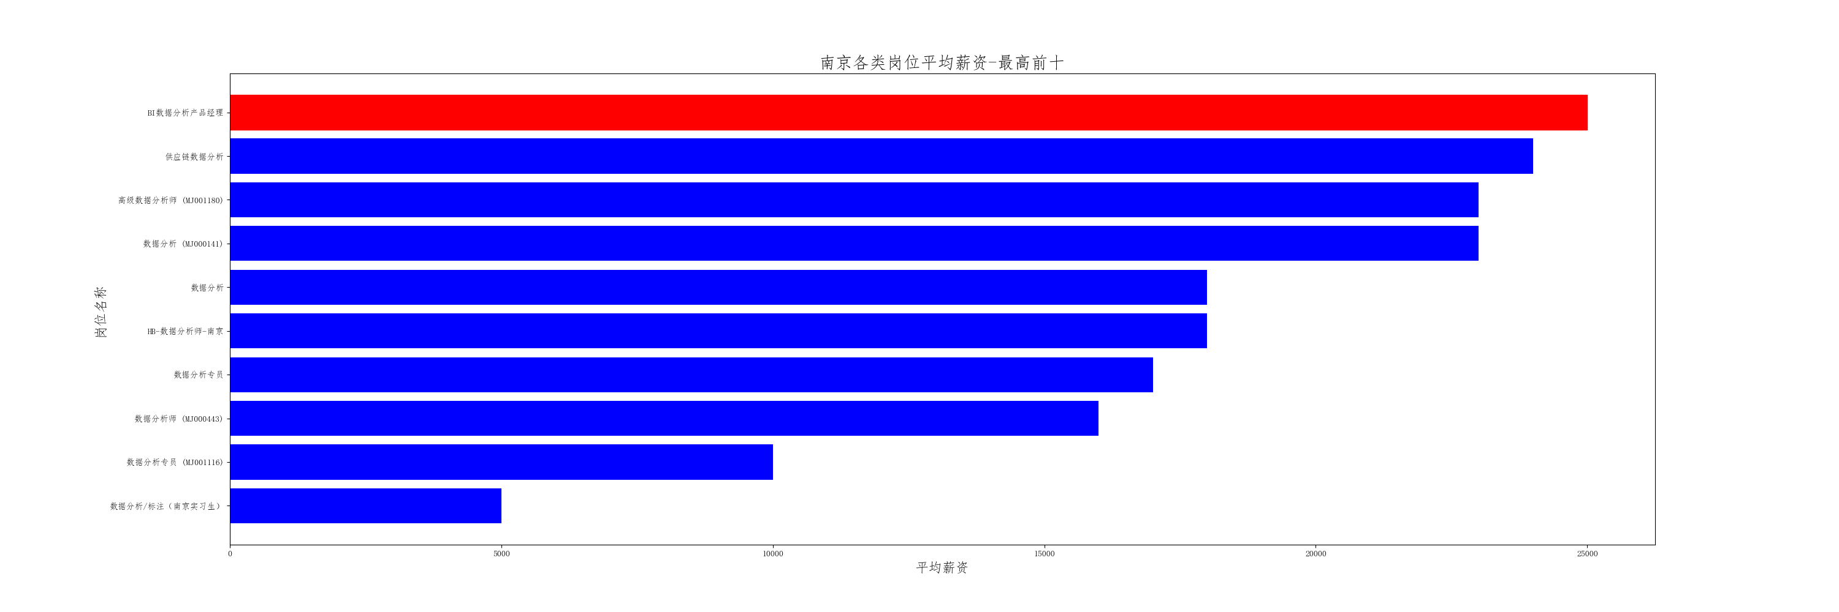
#：南京薪资后十职业
plt.figure(figsize=(30, 10))
flg = plt.barh(job, avgs, color='blue')
flg[-1].set_color('red')
plt.title(city[i]+"各类岗位平均薪资-最低前十", fontsize=20)
plt.xlabel('平均薪资', fontsize=16)
plt.ylabel("岗位名称", fontsize=16)
plt.tick_params(axis='both', which='major', labelsize=10)
plt.savefig(city[i]+'各类岗位平均薪资-最低前十.png')
plt.show()
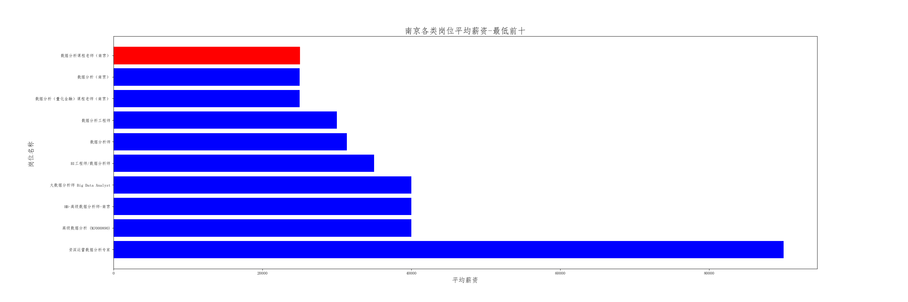
图表展示：
9.箱线图：
df['薪资']=df['薪资'].str.findall('\d+')
list1 = []
for i in df['薪资']:
salary = [int(j)for j in i]
avg = salary[0]+(salary[1]-salary[0])/4
list1.append(avg)
df['每月薪资'] = list1
df['经验'] = df['经验'].replace({'经验应届毕业生': '1年以下','经验不限': '1年以下'})
groupby_workyear = df.groupby(['经验'])['每月薪资']
count_groupby_workyear = groupby_workyear.count()
count_groupby_workyear = count_groupby_workyear.reindex(['1年以下', '经验1-3年', '经验3-5年', '经验5-10年'])
a = count_groupby_workyear.index
list2 = []
for b in a:
c = groupby_workyear.get_group(b).values
list2.append(c)
c = Boxplot(init_opts=opts.InitOpts(theme=ThemeType.INFOGRAPHIC))
c.add_xaxis(['1年以下', '经验1-3年', '经验3-5年', '经验5-10年']).add_yaxis("薪酬k/年", c.prepare_data(list2)).set_global_opts(title_opts=opts.TitleOpts(title="不同工作经验的薪酬分布"))
c.render("不同工作经验的薪酬分布.html")
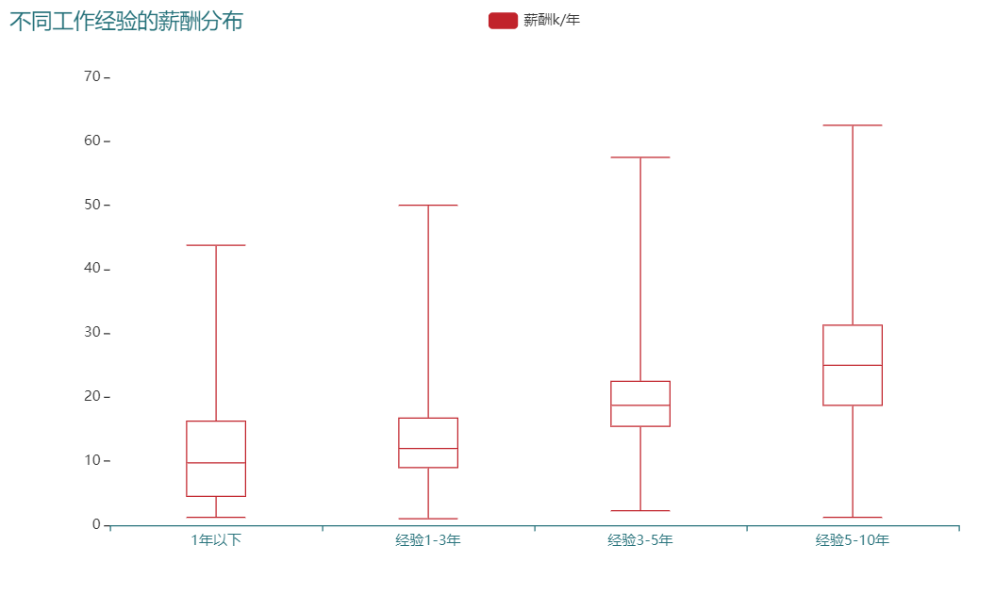
图表展示：

4. 数据变换
#one-hot
df['经验'] = pd.get_dummies(df['经验'])
df['公司人数'] = pd.get_dummies(df['公司人数'])
df['学历'] = pd.get_dummies(df['学历'])
df['融资情况'] = pd.get_dummies(df['融资情况'])
df['岗位技能'] = pd.get_dummies(df['岗位技能'])
print(df)
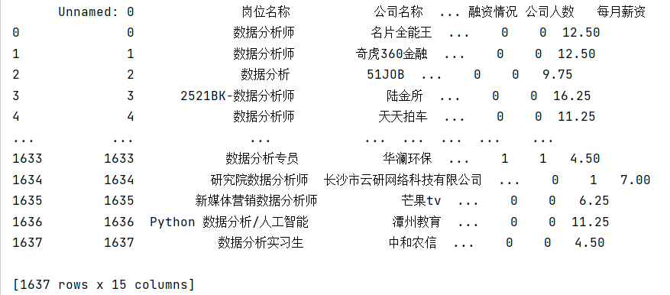

5. 结论
利用pyecharts绘制地图时，pandas的count方法得到的数据不能被该库读取，不能显示数据。所以换用了collections库中的Counter方法重新统计并导入数据。
词云图不能识别pandas库读取的数据，只能通过创建文本文档重新写入后再读取创建词云。
对数据进行可视化很不容易，可视化过程中对很多数据都不知道该如何进行可视化，以及如何对这些数据进行处理。想对职业的名称进行改进但替换后名字不符合自己想象中一样，数据大都相同，只能放弃。

